**Parasol Rio**

**<strong>Parasol Rio</strong> to świetny sposób na promocję Twojej firmy podczas przykładowo dużych wydarzeń, których będziesz sponsorem.**

**Parasol Rio - forma reklamy**

Twoja firma ma być sponsorem dużego wydarzenia, które ma odbyć się pod gołym niebem? Poszukujesz gadżetu reklamowego, który ochroni Ciebie i Twoich potencjalnych klientów przed słońcem lub deszczem? Właśnie znalazłeś! Rozwiązaniem idealnym dla Twojej działalności jest **parasol Rio**, który świetnie spełni wszystkie oczekiwania.

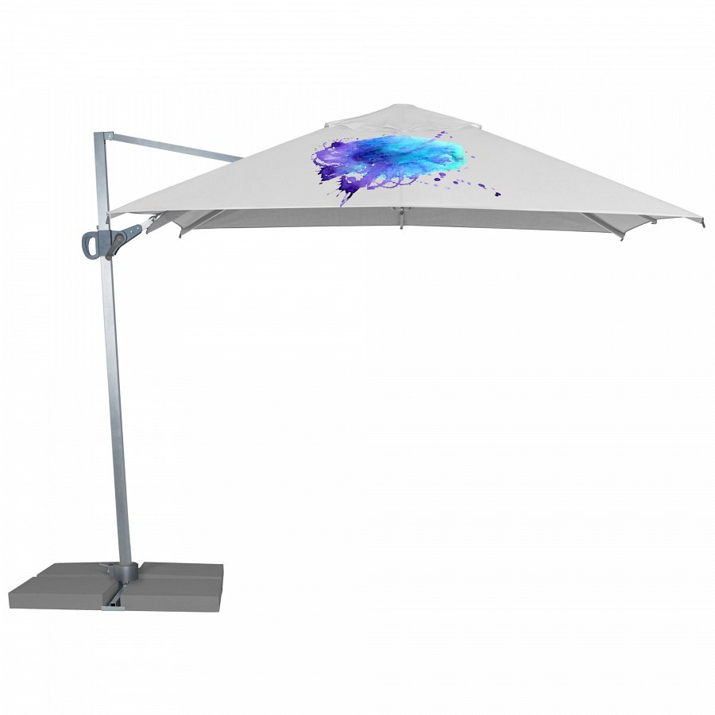

Podczas dużych wydarzeń niezwykle istotne staje się wyróżnienie swojej firmy spośród tłumu. Odpowiedni gadżet nie tylko przyciągnie uwagę Twojego potencjalnego klienta, ale również i przede wszystkim zapadnie mu w pamięć. *Parasol Rio* może posiadać nadrukowany logotyp, hasło reklamowe lub najważniejsze dane o Twojej działalności - jednym słowem wszystko co tylko chcesz. Mają bardzo dużą powierzchnię, dlatego będziesz mógł przekazać najistotniejsze, godne zapamiętania informacje.

**Jego zalety**

**Parasol Rio** posiada bardzo wiele zalet, dzięki którym podjęcie przez Ciebie decyzji będzie jeszcze prostsze niż do tej pory. Przede wszystkim, jak już wspomnieliśmy, jest to idealny gadżet marketingowy, dzięki któremu Twoja firma zapadnie w pamięci potencjalnych klientów. Jego prosta konstrukcja sprawia, że jego montaż i transport również nie sprawi Ci dużego problemu. Wysoka jakość wykonania zapewni skuteczną ochronę przed słońcem i deszczem przez wiele lat, bez obaw o szybkie zniszczenia. Możesz go ustawiać w dowolnym miejscu i pod dowolnym kątem - dopasujesz go do każdej powierzchni.

[Parasol Rio](https://litex.pl/produkty/parasole-reklamowe-rio-parasols/) dostępny jest w sklepie internetowym Litex Promo. Sprawdź naszą ofertę i dostosuj ten produkt idealnie do swoich potrzeb i oczekiwań!